ESCUELA SUPERIOR POLITECNICA DEL LITORA
FACULTAD EN INGENIERIA EN ELECTRICIDAD Y COMPUTACION
PRIMERA EVALUACION ANALISIS DE REDES ELECTRICAS I
I TERMINO 2011 - 2012

NOMBRE:______________________________PARALELO:_____ 04-Julio-2011
TEMA 1 -------------------------------------------------------------------------------- 32 puntos
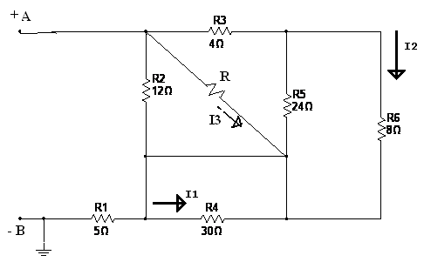
Para el siguiente circuito sin utilizar mallas y nodos:
- Se sabe que la resistencia R_{AB} es igual a 9 ohmios entonces cual es el valor de la resistencia R
- Si V_{AB} = 90 voltios determine los valores de las corrientes designadas como I1, I2, I3 .

TEMA 2 -------------------------------------------------------------------------------- 34 puntos
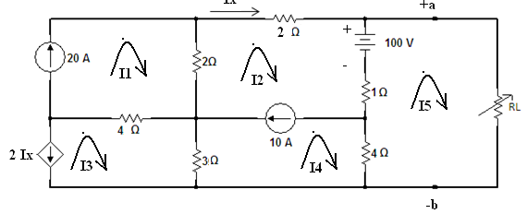

- Encontrar el valor que debe tener la resistencia de carga RL para que la red de alimentación a-b transfiera a R_{L} la máxima potencia posible.
- ¿Cuál es el valor de la máxima potencia transferida a R_{L}?

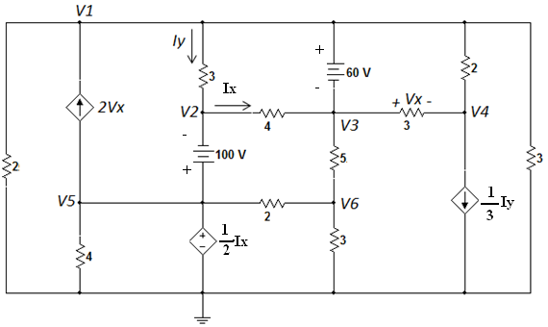
TEMA 3 -------------------------------------------------------------------------------- 34 puntos
Los valores de los elementos pasivos están dados en MHOS.
- Aplique el método de las tensiones en los nodos y determine la ecuación matricial $\left[I\right]=\left[G\right]\left[V\right]$ asociada con la red mostrada.
- Asuma que ha calculado los valores de las tensiones en los nodos y exprese, en términos de dichas tensiones, las potencias entregadas por las fuentes de 100 y 60 voltios.

